Памятка для родителей

Счастливая семья – здоровый ребёнок!
Душа ребенка – ангела душа,
Еще чиста, нежна, и хороша,
Как неба синь, как ранняя весна,
Как робкая, упавшая слеза.

Душа ребенка – это Божий храм,
Что свет, тепло и радость дарит нам.
Душа ребенка – свет в конце пути,
Нам помогающий вставать и вновь идти.

И не губите, люди, детских душ,
Их чистоту, невинность не губите,
А лучше в нашей жизни не простой,
Детей своих всем сердцем берегите!
Наталья Королева

СЧАСТЛИВАЯ СЕМЬЯ – ЭТО НЕБОСВОД, НА КОТОРОМ ВСЕГДА СВЕТИТ СОЛНЦЕ, ВЗАИМОПОНИМАНИЕ, УВАЖЕНИЕ, ЛЮБОВЬ, ДРУЖБА.

В счастливой семье намного чаще дети растут здоровыми. С этим утверждением не поспоришь. Существует четкая связь, которую видят и её можно проверить между состоянием счастья и гармонии в семье и здоровьем ребенка. Мудрая пословица «В здоровом теле – здоровый дух» может читаться и в обратном порядке, подразумевая сильнейшую взаимосвязь тела и души.

В формулировке Всемирной организации здравоохранения, здоровье – это не только отсутствие болезней и физических дефектов, но и состояние полного физического, душевного и социального благополучия.
Задача родителей – сделать жизнь ребенка максимально комфортной с учетом всех психологических особенностей.
Помните: поведение, и здоровье вашего ребёнка зависит от его реакции на семейные отношения. Возникает напряженная обстановка дома, проблемы на работе, которые вы несете домой, и почему-то ваше чадо жалуется на различные боли, а то и вовсе заболевает. Что это? Это психосоматическое явление. Или говоря простым бытовым языком перенос душевного состояния в физическое, когда наше эмоциональное состояние вызывает нарушения функционирования различных органов нашего тела, ослабевая его защитные функции. Ваши дети учатся жить, изучая и отражая ваши отношения в том числе. Многие психологические проблемы и болезни — взрослых- это наследство с младенческих времен.

Что в понимании ребёнка «счастливая семья?»

Чтобы понять, как сделать ребёнка счастливым, давайте посмотрим, что говорят дети о счастливой семье. Этот опрос я провела среди детей начального звена. Вот самые распространенные ответы:
- когда родители не ссорятся;
- когда мы вместе гуляем и играем;
- когда все любят друг друга;
- когда любят ребёнка;
- когда мы вместе смеемся;
- если всем хорошо.

А задайте вопрос своему ребёнку, что такое счастливая семья? Может, вы узнаете что-то новое для себя.
Как передать свою любовь своему ребёнку?
Специалисты считают: прежде всего, взглядом и прикосновениями. Как можно чаще с любовью смотрите в глаза ребёнка, поглаживайте, прижимайте, подкидывайте, шутливо с ними возитесь.
Фразы, которые надо чаще произносить ребенку не случайные:
«Витамин материнской любви»:
С помощью этих слов мама изливает свою любовь на ребёнка.
«Я тебя очень-очень люблю.
Ты самое дорогое, родное.
Я и папа тебя очень сильно любим…»
Установка на физическое здоровье.
«Ты сильный, здоровый, красивый ребёнок, мой мальчик(девочка).
Ты хорошо кушаешь и поэтому быстро растёшь…»
Установка на нервно-психическое здоровье.
«Ты спокойный мальчик (девочка).
Ты терпеливый, добрый, умный…»

Проблемы у ребёнка из несчастливой семьи.

Ребёнок из семьи, где родители не любят друг друга, растет с ворохом психологических проблем.

1. У него заниженная или низкая самооценка. В какой-то мере ребенок всегда считает себя в ответе за то, что в семье нет счастья.
2. Часто такие дети недисциплинированные, потому что у родителей нет общей линии в воспитании. А еще можно просить защиты у одного из родителей, когда второй что-то не разрешает или заставляет. В общем, манипулирование в этом случае развито очень хорошо.
3. Ребенок не уважает своих родителей, потому что они друг друга не уважают, ругают друг друга, делают замечания, не поддерживают.
4. Малыш растет тревожным и неуверенным в себе, потому что постоянно переживает, наблюдая ссоры и неразрешенные конфликты. У него может нарушиться сон и аппетит.
5. Ребенок не учится решать конфликты, имея перед собой неправильный образец поведения.
6. Эти дети зачастую не имеют желания чего-то добиваться. У них слабая мотивация к достижениям, потому что его желания не поддерживаются семьей, как целостным организмом. Его может поддерживать папа, а может мама. Но вместе они не существуют.
7. Такие дети хуже учатся.
8. У ребенка стерто понимание правильных семейных отношений. Эту же неверную позицию он понесет из детства в свою будущую семью.

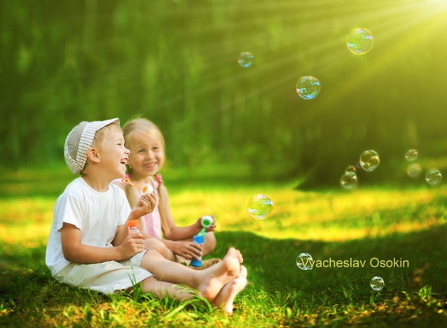
Помните! Счастливая семья – здоровый ребёнок!

Подготовила: Кашкина Наталья Анатольевна,
старший воспитатель детского сада № 92

